

|  |
| --- |
| МИНОБРНАУКИ РОССИИ |
| Федеральное государственное бюджетное образовательное учреждение высшего образования  **«МИРЭА**  **Российский технологический университет»**  **РТУ МИРЭА** |

**Институт информационных технологий (ИИТ) Кафедра цифровой трансформации (ЦТ)**

# ОТЧЕТ ПО ПРАКТИЧЕСКОЙ РАБОТЕ

по дисциплине «Проектирование баз данных»

# Практическое занятие № 5

|  |  |
| --- | --- |
| Студенты группы | *ИКБО-65-23 Олефиров Г.Г.* |
|  | (подпись) |
| Ассистент | *Копылова Я.А.* |
|  | (подпись) |
| Отчет представлен | « » 2025 г. |

Москва 2025 г.

## ВВЕДЕНИЕ

## Цель:

Сформировать навык моделирования логической схемы данных.

## Постановка задачи:

На основе практической работы №4 спроектируйте

логическую схему данных в ChartDB (https://chartdb.io/). Сделайте описание связей сущностей.

## Выполнение практической работы

## Описание работы:

В рамках практической работы для бизнес-процесса «Пекарня (продажа булочек)» была построена логическая схема данных. Модель учитывает клиентов, сотрудников, заказы, продукцию, отзывы, складской учет, а также управление поставками и ингредиентами.

## Описание связей между сущностями

Описание связей между сущностями Таблица – Описание связей между сущностями логической модели данных функциональной области «Пекарня (продажа булочек)»

|  |  |  |  |
| --- | --- | --- | --- |
| **Сущность** | **Связанная сущность** | **Тип связи** | **Описание связи** |
| **Клиент** | Заказ | Один ко многим | У клиента может быть много заказов. У заказа — только один клиент. |
|  | Адрес | Один ко многим | У клиента может быть несколько адресов. У адреса — только один клиент. |
|  | Скидочная карта | Один к одному | У клиента только одна скидочная карта. У карты — только один клиент. |
|  | Отзыв | Один ко многим | У клиента может быть много отзывов. У отзыва — только один клиент. |
| **Заказ** | Клиент | Многие к одному | У заказа — один клиент. Один клиент — много заказов. |
|  | Адрес | Многие к одному | У заказа — один адрес доставки. Адрес может относиться ко многим заказам. |
|  | Склад | Многие к одному | Товары по заказу поступают с одного склада. На складе — много заказов. |
|  | Скидочная карта | Многие к одному | Каждый заказ может быть привязан к одной карте. У карты — много заказов. |
|  | Транзакция | Один ко многим | У заказа может быть несколько транзакций. У транзакции — только один заказ. |
|  | Документ | Один ко многим | У заказа может быть несколько документов. У документа — только один заказ. |
| **Адрес** | Клиент | Многие к одному | Адрес принадлежит одному клиенту. У клиента — много адресов. |
|  | Заказ | Один ко многим | Адрес может использоваться в нескольких заказах. У заказа — один адрес. |
| **Скидочная карта** | Клиент | Один к одному | Карта привязана к одному клиенту. У клиента — одна карта. |
|  | Заказ | Один ко многим | Карта может применяться в многих заказах. У заказа — одна карта. |
| **Отзыв** | Клиент | Многие к одному | Отзыв написан одним клиентом. У клиента — много отзывов. |
|  | Пекарня | Многие к одному | Отзыв относится к одной пекарне. У пекарни — много отзывов. |
| **Пекарня** | Отзыв | Один ко многим | У пекарни может быть много отзывов. Каждый отзыв — об одной пекарне. |
|  | Булочное изделие | Один ко многим | Пекарня выпускает много изделий. Каждое изделие — от одной пекарни. |
| **Булочное изделие** | Пекарня | Многие к одному | Изделие принадлежит одной пекарне. У пекарни — много изделий. |
|  | Категория изделия | Многие к одному | Изделие имеет одну категорию. В категории — много изделий. |
|  | Склад | Многие к одному | Изделие хранится на одном складе. На складе — много изделий. |
| **Категория изделия** | Булочное изделие | Один ко многим | Категория включает много изделий. Каждое изделие — в одной категории. |
| **Склад** | Булочное изделие | Один ко многим | Склад хранит много изделий. Каждое изделие — на одном складе. |
|  | Заказ | Один ко многим | Склад обслуживает много заказов. Каждый заказ — через один склад. |
| **Транзакция** | Заказ | Многие к одному | Транзакция относится к одному заказу. У заказа — много транзакций. |
| **Сотрудник** | Должность | Многие к одному | У сотрудника одна должность. В одной должности — много сотрудников. |
|  | Документ | Один ко многим | У сотрудника может быть несколько документов. Каждый документ — одному сотруднику. |
| **Должность** | Сотрудник | Один ко многим | В должности может быть много сотрудников. У сотрудника — одна должность. |
| **Документ** | Сотрудник | Многие к одному | Документ выдан одному сотруднику. У сотрудника — много документов. |
|  | Заказ | Многие к одному | Документ относится к одному заказу. У заказа — много документов. |

## Логическая модель данных выбранной функциональной области:

На Рисунке 1 представлена Логическая модель данных выбранной функциональной области «Пекарня (продажа булочек)» CODE cozh

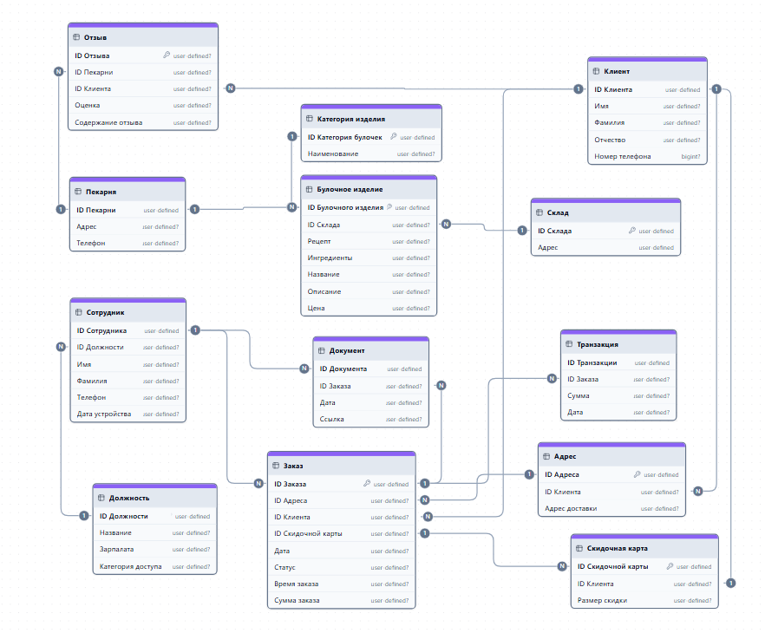

Рисунок 1 - Логическая модель данных «Пекарня (продажа булочек)»

## КОНТРОЛЬНЫЕ ВОПРОСЫ

## Отличие логической и концептуальной модели базы данных

Концептуальная модель — это общее описание данных. Показывает основные сущности и связи между ними. Не содержит технических деталей и используется на этапе обсуждения с заказчиком.

Логическая модель — более детальное представление данных. Включает:

* Атрибуты сущностей
* Типы данных
* Первичные (PK) и внешние ключи (FK)
* Типы связей (Один к одному, Один ко многим, Многие ко многим) Разница:
* Концептуальная модель отвечает на вопрос «Что храним?»
* Логическая модель — «Как храним?»

## Типы связей и их реализация в логической модели

Один к одному — каждая запись одной таблицы связана только с одной записью другой таблицы.

Один ко многим — одна запись связана с несколькими записями другой таблицы.

Многие ко многим — множество записей из одной таблицы связано с множеством записей из другой таблицы.

Реализация:

* Для Один к одному и Один ко многим используется внешний ключ (FK).
* Для Многие ко многим создаётся промежуточная таблица с двумя внешними ключами.

## Первичные и внешние ключи

Первичный ключ (PK) — это уникальный идентификатор записи в таблице. Он должен быть уникальным и неизменяемым.

Внешний ключ (FK) — это поле, которое ссылается на первичный ключ другой таблицы и используется для установления связей между таблицами.

Правила:

* Тип данных FK должен совпадать с типом PK.
* PK должен быть уникальным и стабильно идентифицировать запись.

## Вывод

В ходе работы была разработана логическая модель базы данных для оптовой продажи вина бизнесам. Определены основные таблицы (Клиенты, Заказы, Товары), связи между ними и ключи для уникальной идентификации данных. Модель готова к реализации в СУБД и обеспечивает надежное хранение информации.